|  |
| --- |
| 0 |
| RAPPORT D’ANALYSE DE LA DEMANDE DU SERVICE DEPLOIEMENT D’IMAGE SOCIETE BELLETABLE |
| CLIENT : BELLETABLE |



Loïc Menissier  
  
27/11/2019

D’une part, notre équipe tenait à vous remercier pour la confiance que vous portez à notre égard.  
D’autre part, suite à votre renouvellement de parc Informatique, nous allons vous présenter notre sommaire utilisé afin de d’analyser votre demande de la solution de déploiement d’image

I - L’analyse DE la demande

**II - L’ETUDE PREALABLE DE LA DEMANDE** 3

**III - L’ANALYSE FONCTIONNELLE DE LA DEMANDE** 4

**IV – PROPOSITION DU CHOIX** 5

**V - TEST D’INTEGRATION DES SOLUTIONS** 6

**VI - PLANIFICATION DE LA MISE EN ŒUVRE ET DU DEVIS** 7

### **II - L’ETUDE PREALABLE DE LA DEMANDE**

Avant-propos :

Votre société de type SARL (société à responsabilité limitée), a été créée en 2010 par Pierre Bartholi et rejoint par son frère Marc Bartholi, possédant sa propre entreprise.   
Elle se compose actuellement de 52 employés et L’objet de votre société est la vente et la location de tous les matériels, la vaisselle, les couverts et tous autres accessoires permettant de dresser une « Belle Table ».

Au cours de cette analyse de votre demande, le **périmètre sera parfaitement encadré** afin de délimiter le projet, pour éviter toutes actions qui n’est pas de notre responsabilité.   
Nous allons donc nous charger **uniquement** de **l’installation du serveur de déploiement d’image et de son bon fonctionnement justifié par les feuilles de validation**.

Suite au renouvellement de votre parc Informatique, des solutions vous ont été proposées.  
En effet, au vu de votre infrastructure, une refonte de votre parc Informatique était obligatoire.  
Votre système d’information n’avait pas évoluer en fonction de votre activité, il a donc fallu choisir une solution, de ce fait l’une d’elle a particulièrement attirée votre attention.   
Actuellement, il est question de garantir **une solution rapide et efficace au déploiement de systèmes Windows en cas de problème majeur sur les postes**.

### **III - L’ANALYSE FONCTIONNELLE DE LA DEMANDE**

Tout d’abord il fallait une solution qui soit performante dans l’installation et ses choix possible pour l’installation des matériels. Nous devons nous concerter avec les employés de l’entreprise pour connaître avec précision les données à récupérer avant intervention, et définir en interne un espace de stockage dédié pour ces sauvegardes.

Nous avons dû définir les différentes applications nécessaires aux salariés en fonction des différents services de l’entreprise. Pour pallier à toutes les éventualités matérielles nous avons fait une analyse de tous les matériels possibles afin de déterminer les pilotes requis pour son installation manuelle ou automatique.

Cette solution devra permettre une installation sans assistance et multiple à travers le réseau.

De ce fait nous avons pour une solution tout-en-un incluant l’ensemble de vos besoins.

### **IV – PROPOSITION DES CHOIX**

Nous avons analysé plusieurs solutions pour répondre aux besoins. Nous choisirons la plus pertinente selon les critères de performance et de coût.

Nous vous proposons deux solutions récapitulées dans ce tableau comparatif.

|  |  |
| --- | --- |
| Serveur de déploiement d’image | Fonctionnalité |
| Microsoft MDT/WDS | * Payant selon la License serveur * Personnalisable avec les systèmes Windows * Gestion complète * Stable * Récupération des données * Configuration des droits * Choix des pilotes installées * Choix des applications |
| FOG | * Gratuit * Installation des logiciels * Jonction au domaine * Restauration système supprimé * Configuration des droits |

### **V - TEST D’INTEGRATION DES SOLUTIONS**

Afin de vérifier le bon fonctionnement de votre serveur d’image, nous avons établis les tests suivants :

* Réception d’une adresse IP par le serveur DHCP
* Accès au script de réponse
* Séquence de tâche cohérente et fonctionnels
* Variable statique bonnes
* Installation complète du système
* Installation des logiciels complète
* Jonction au domaine

### **VI - PLANIFICATION DE LA MISE EN ŒUVRE ET DU DEVIS**

Voici la planification établit par notre équipe pour le renouvellement de votre infrastructure :

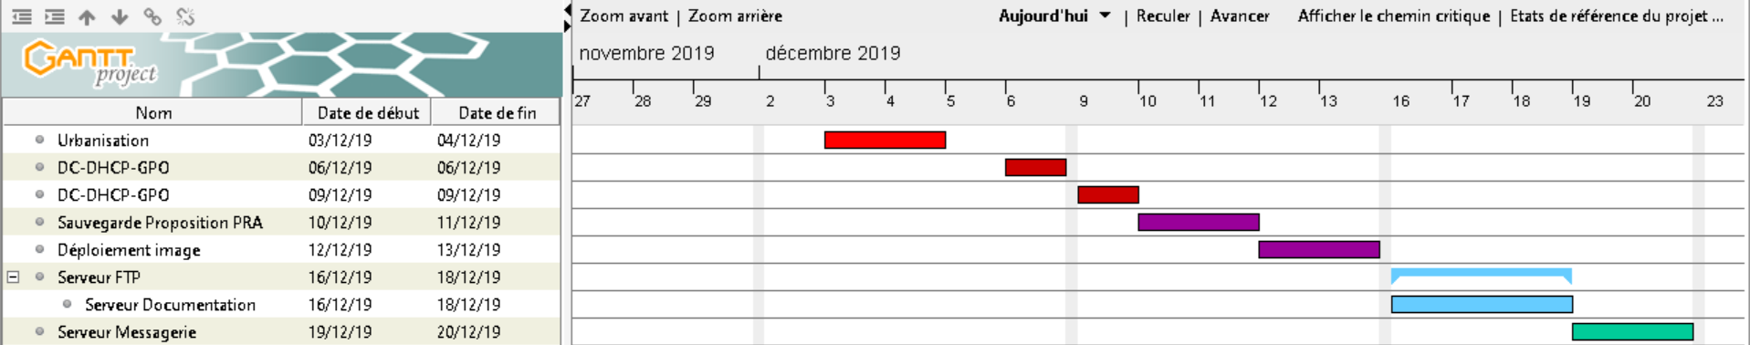

Ci-après, voici les différents devis concernant les solutions proposés précédemment :

